**初二物理学生第七周周测测试卷**

**一、单选题**

46．关于声现象的说法正确的是（　　）

A．“声纹锁”开门，辨别声音的主要依据是响度

B．声音在真空中传播速度为340m/s

C．住宅窗户安装双层玻璃是在传播过程中减小噪声

D．看电视时调节音量，改变的是声音的音调

47．下列关于声现象的描述，正确的是（　　）

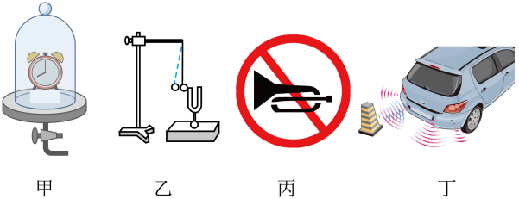

A．图甲中，真空罩抽完空气后，我们也能听到闹钟铃声

B．图乙中，观察乒乓球被弹开的幅度可以判断音叉的音调

C．图丙中，禁止鸣笛是在人耳处减弱噪声

D．图丁中，倒车雷达利用了回声定位的原理

48．如图所示的波形图，下列说法错误的是（　　）

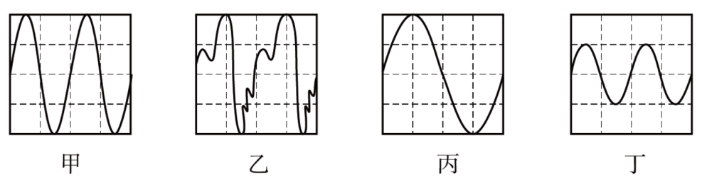

A．甲、乙、丙的响度相同 B．甲、乙、丁的音调相同

C．丙的音调最低 D．甲、乙、丙的音色相同

49．如图，在对环境声音的监测中，监测器测出的甲、乙两种声音的特性如下表，经对比，以下说法正确的是（　　）

|  |  |  |
| --- | --- | --- |
| 声音 | 强弱的等级/dB | 频率/Hz |
| 甲 | 50 | 2000 |
| 乙 | 100 | 500 |

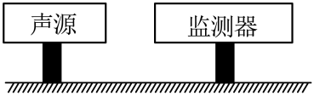

A．声音甲每秒的振动次数大于声音乙每秒的振动次数

B．甲的响度大于乙的响度

C．甲在空气中传播速度大于乙在空气中传播速度

D．甲的音调小于乙的音调

50．如图所示，主要描述声音能够传递能量的是（　　）

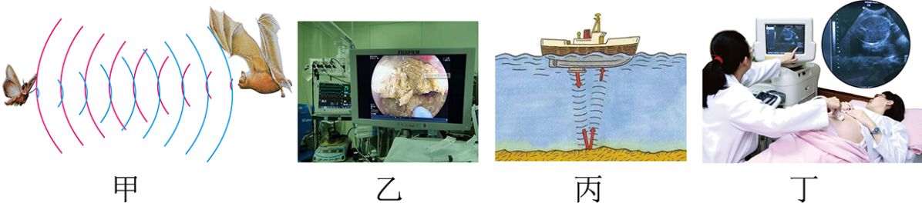

A．甲：蝙蝠利用超声波确定障碍物的位置

B．乙：利用超声波击碎人体内的结石

C．丙：利用声呐探测鱼群位置和海底的情况

D．丁：利用“B超”对孕妇做常规检查